厦门市湖滨中学2020-2021学年第二学期期中考

高二地理试卷

（考试时间75分钟）

**一．单项选择题（**每小题2分，共50分**）**

在某一温度下，空气水汽含量与同温度下饱和空气水汽含量的比值称为空气的相对湿度。图甲示意饱和状态空气的水汽含量与温度的关系，图乙示意某城市某日空气水汽含量随气温变化。据此完成1～2题。

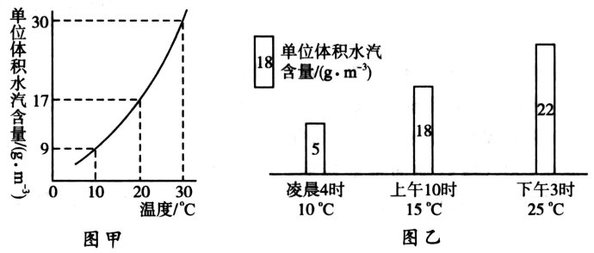

1. 该地该日的天气状况是

A．上午10时无降水过程 B．下午3时无降水过程

C．上午和下午都有降水过程 D．凌晨4时有可能产生霜冻

2. 图示时段内

A．相对湿度逐渐减小 B．盛行上升气流

C．相对湿度随气温的升高而增加 D．气温在正午12时达最大值

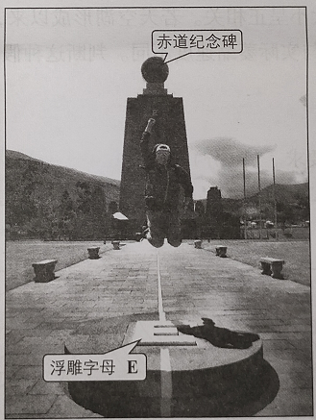图1照片拍摄于厄瓜多尔首都基多(0°,78°27'W)的赤道纪念碑前。据此完成1~2题。

1.该照片中,游客的影子位于

A.北半球 东半球

B.北半球 西半球

C.南半球 东半球

D.南半球、西半球

2.该照片的拍摄时间最接近北京时间

A.4月22日23 时

B.10月22日23时

C.4月 22 日 03 时

D.10月22日 03 时

巴控克什米尔地区地处喜马拉雅山脉西端，村外山坡上蜿蜒而下的是有几百年传统的人造冰川——历史上每逢干旱年份的3月，土邦王分派给村民的徭役中最艰苦的就是到较远自然冰川中切割大块的冰块，两人一组，用背篓不间断接力运到村子上方，堆砌之后覆盖上树叶杂草，令人奇怪的是，冰川居然会不断长大，到5月耕种的季节，融化后就是灌溉水源的保障。读图，完成5～7题。

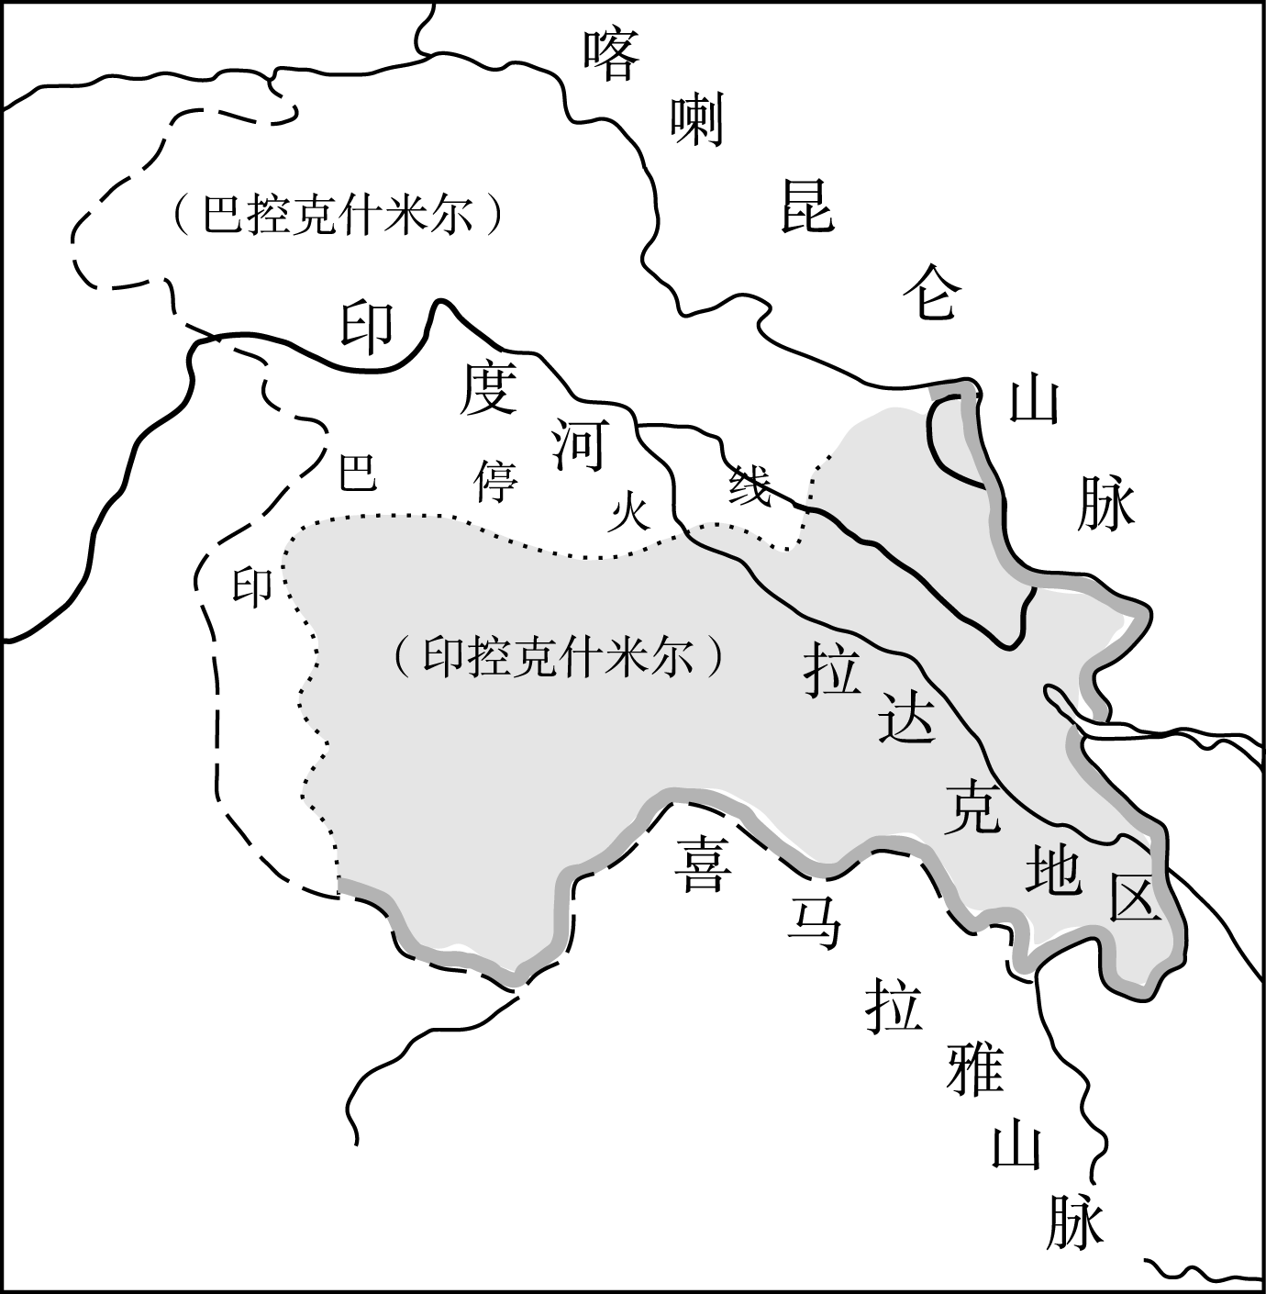

5．文中冰川不断长大的原因是(　　)

A．冰川温度低，使周围空气中水汽凝结

B．堆砌的冰川融化膨胀

C．高山冰川融化流入

D．村民抽取的印度河河水浇在人造冰川上

6．拉达克地区气候干燥，其原因最有可能的是(　　)

A．海拔高，太阳辐射强

B．受副热带高压控制，盛行下沉气流

C．喜马拉雅山的屏障作用，西南季风难以进入

D．该地受冬季风影响大

7．有关拉达克地区的地理特征，推测正确的是(　　)

A．聚落主要分布在气温稍低的山坡上

B．农业生产的主要水源是冰川融水

C．印度河的上游夏季水量小

D．拉达克地区气温日较差小

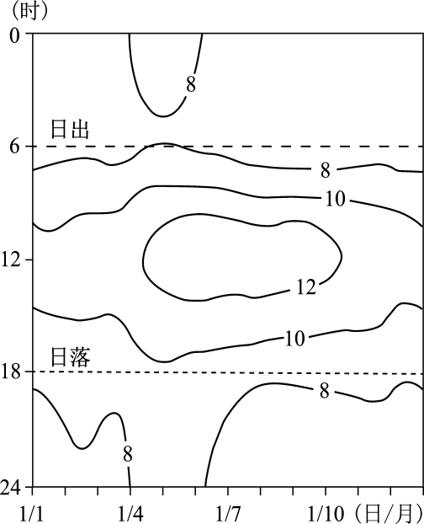右图为某山地气象站一年中每天的日出、日落时间及逐时气温（℃）变化图。读图，回答第8-9图。

8. 气温日较差大的月份是

A. 1月 B. 4月

C. 7月 D. 10月

9.该山地

A.冬季受副热带高压带控制

B.因台风暴雨引发的滑坡多

C.基带的景观为热带雨林

D.山顶海拔低于1000米

贝加尔湖是世界上最深的湖泊且湖水深度在不断加大，贝加尔湖湖底沉积物巨厚，可达8千米。下图为贝加尔湖周围地区地形示意图。据此完成10～11题。

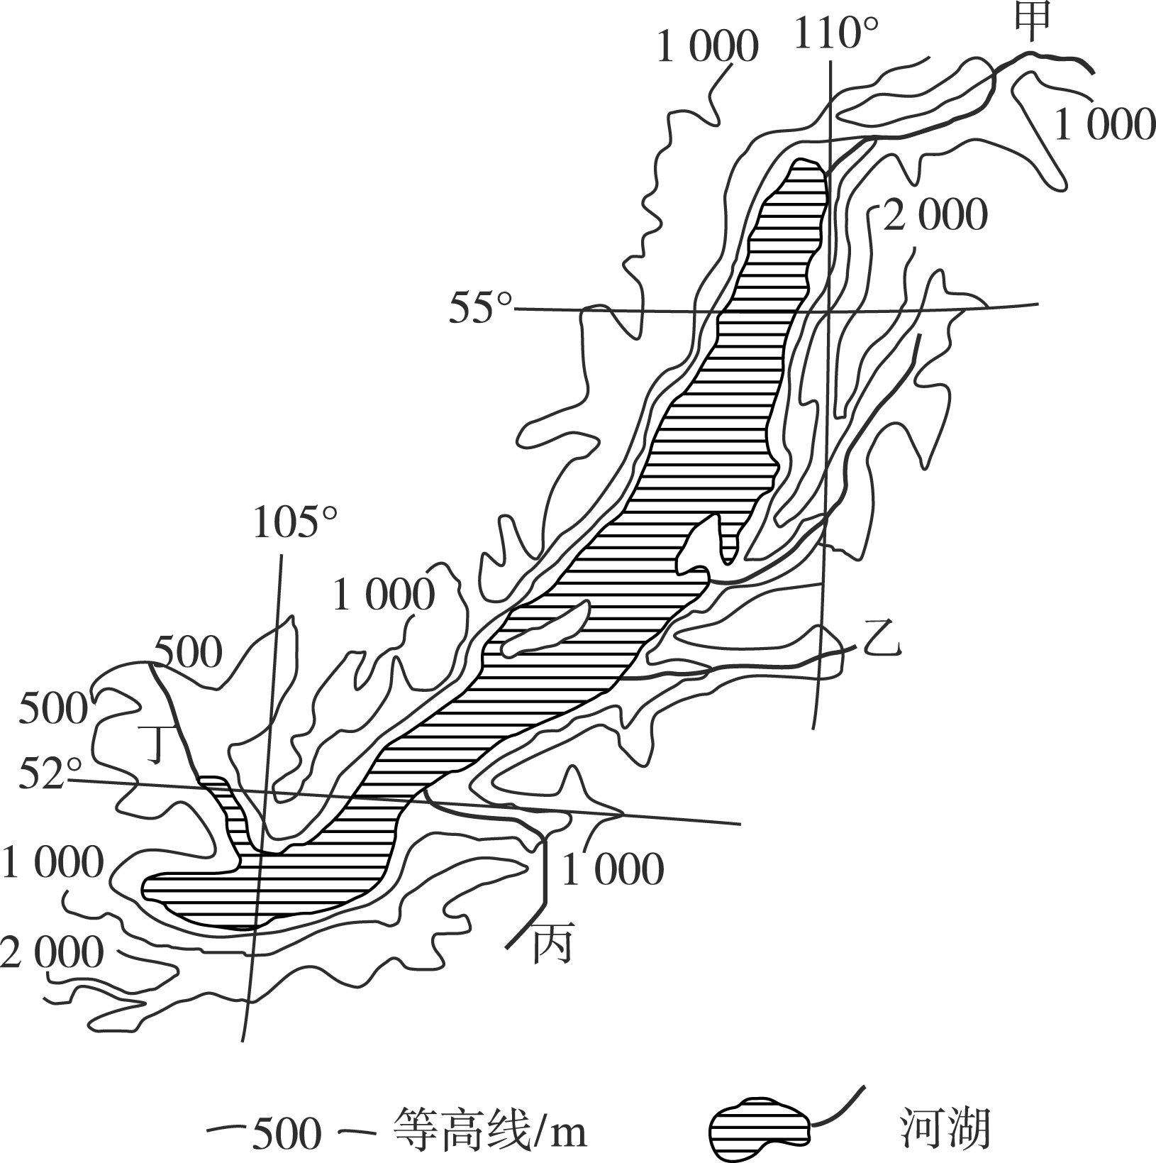

10．对贝加尔湖起到排盐作用的河流是(　　)

A．甲 B． 乙 C ．丙 D．丁

11．贝加尔湖湖底沉积物巨厚，且湖水深度还在加大，说明(　　)

A．湖区降水量加大 B．入湖径流增多

C．湖盆在加深 D．入湖泥沙增多

20世纪90年代以前，第聂伯河夏、秋季径流量约为年总径流量的24%，冬季径流量约为年总径流量的15%。20世纪90年代以后，该河夏、秋季径流量约为年总径流量的32%，冬季径流量约为年总径流量的30%，但总径流量变化较小。下图为第聂伯河部分流域示意图。据此回答12题。

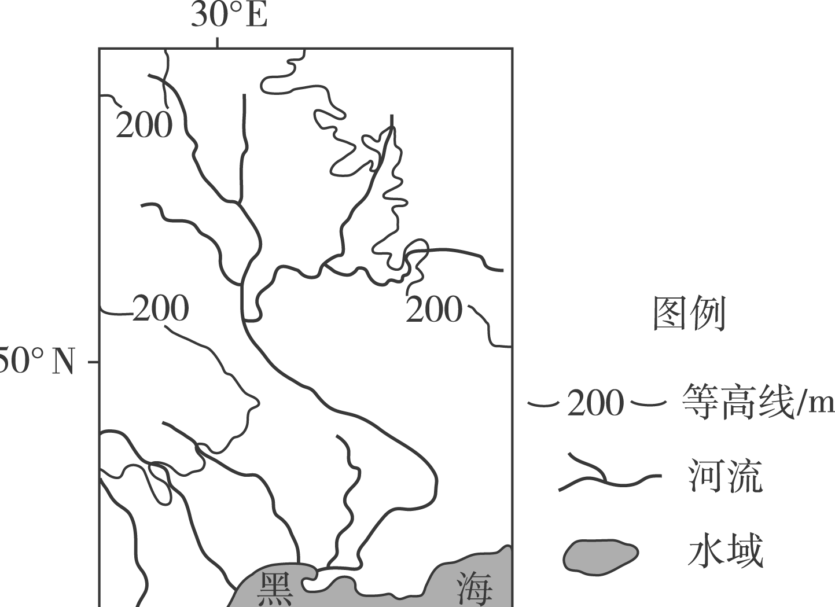12．第聂伯河的主要补给类型是(　　)

A．季节性积雪融水补给

B．雨水补给

1. 冰川融水补给

D．地下水补给

读北半球中纬度某地等高线示意图(单位:m),完成13—14题。

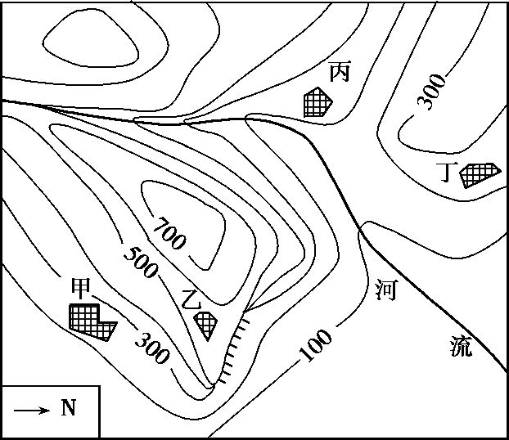

13.图中河流的流向大致为(　　)

A.先向东,再向东南 B.先向西南,再向南

C.先向北,再向东北 D.先向西北,再向西

14.该区域的东面临海,区域内有一个村庄夏季能看到海上日出,而冬季看不到。这个村庄可能是图中的(　　)

A.甲村 B.乙村 C.丙村 D.丁村

下图为西亚三个城市的气温、降水量图，读图完成15～16题。

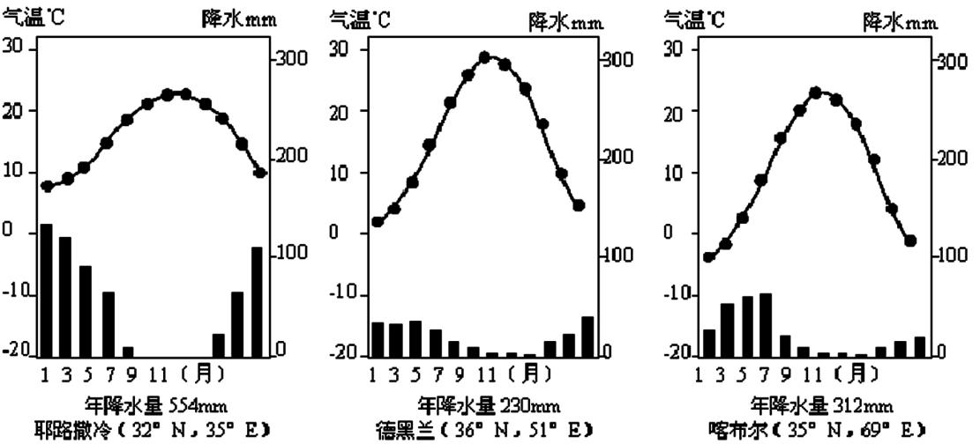

15不论降水量多寡，三地都冬雨较多，其主要原因是冬季（ ）

A.风带南移 B.受印度洋影响明显

C.信风强盛 D.暖流带来的水汽多

16.耶路撒冷与喀布尔的夏温相当，但冬温相差约10℃。影响喀布尔冬温较低的因素是（ ）

A.纬度 B.地势 C.洋流 D.人类活动

亚马尔半岛位于俄罗斯西西伯利亚平原西北部，半岛地形平坦，冻土广布，冻土层下蕴藏着极其丰富的天然气资源，岛上建有规模庞大的液化天然气项目基地。近年来，岛上陆续发现了数十个“巨坑”，引发了俄罗斯的高度关注。下图示意亚马尔半岛及巨坑位置。据此完成17～18题。

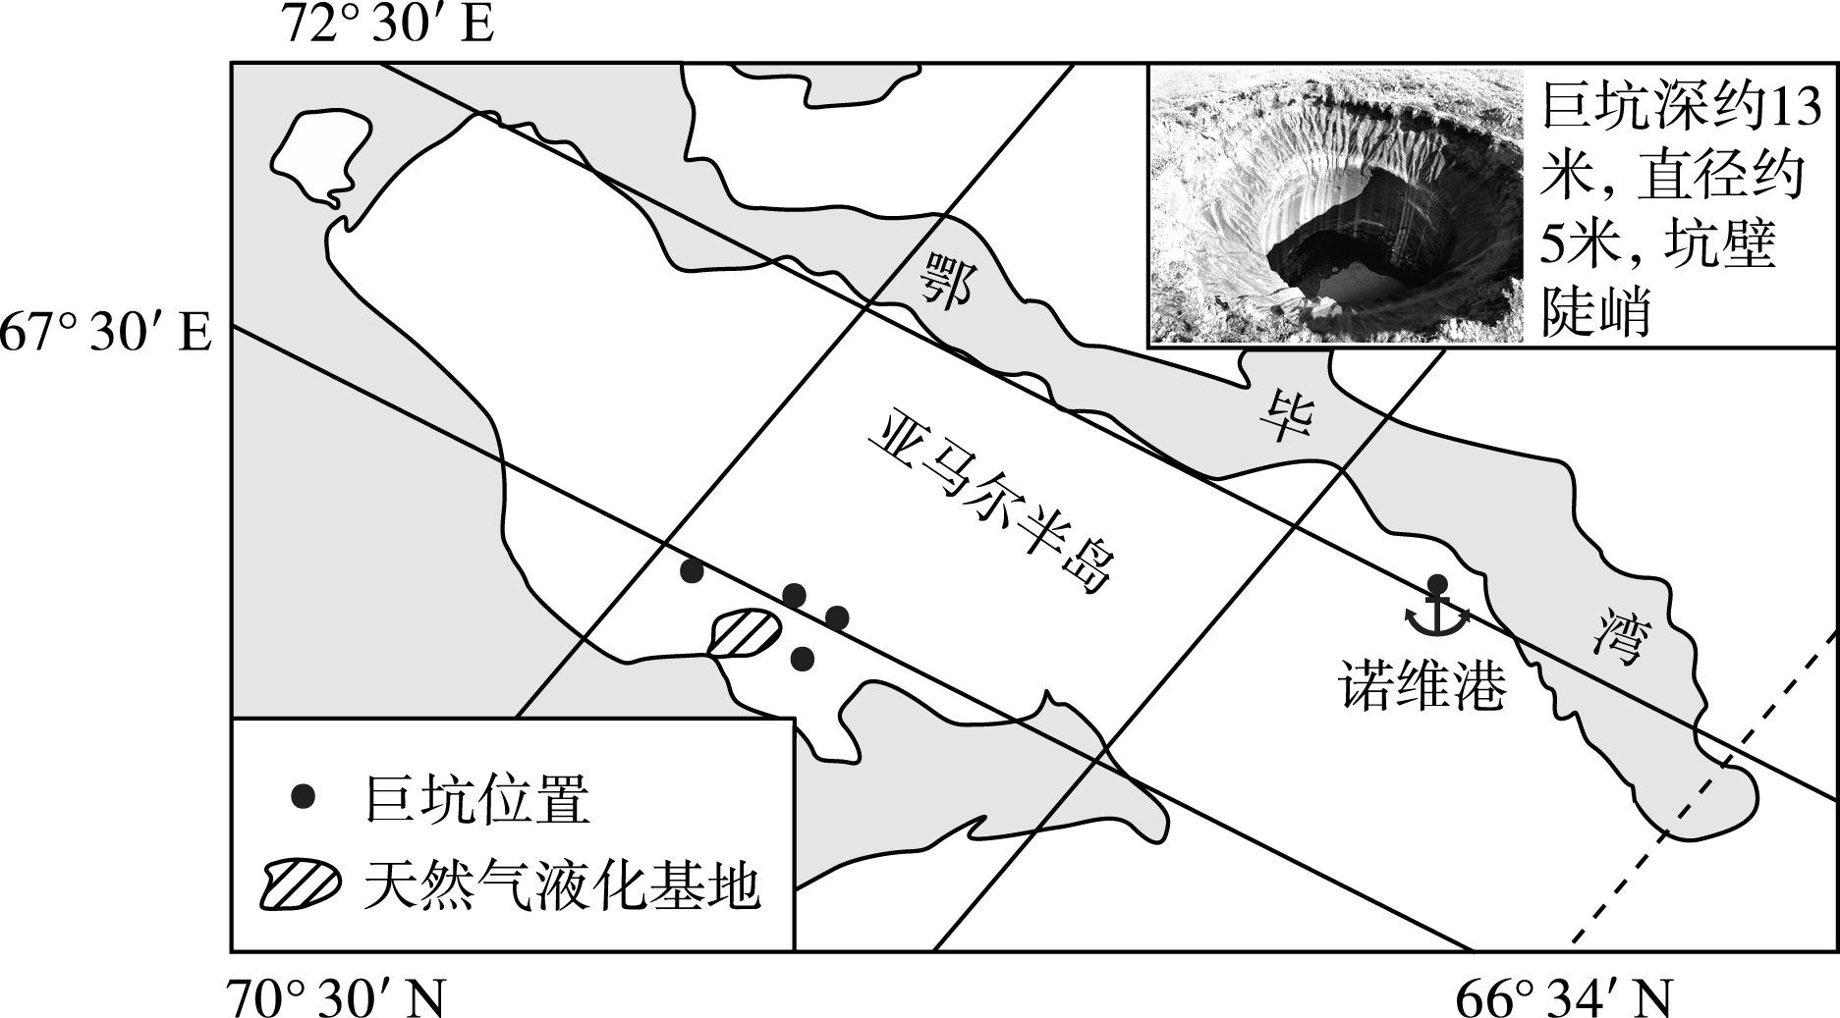

17．巨坑的出现引发了俄罗斯的高度关注，主要是因为地坑会(　　)

A．引发地表沉降 B．加剧海水入侵

C．威胁能源基地安全 D．加速地表水流失

18．半岛上液化天然气基地建设采用的是“组装式建设”模式，即部件在其他地方生产，再运至该地组装。采用该建设模式主要是因为半岛(　　)

A．冻土深厚，建设成本高 B．气候严寒，施工期短

C．濒临海洋，海运便利 D．人口稀少，劳动力不足

甲、乙两图中箭头分别表示该地某季节风向,读图回答19-20下列各题。

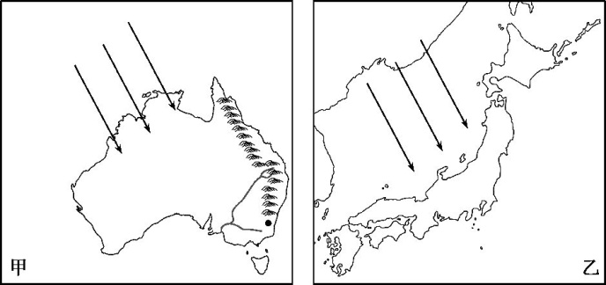

19.有关甲、乙两图所示风的叙述,正确的是(　　)

A.当南半球冬季时,图甲中所示风向正确 B.两图所示风的成因相同

C.两图所示风向盛行时间基本相同 D.两图所示风的性质一致

20.当图乙中所示风向盛行时,下列说法正确的是(　　)

A.澳大利亚北部正值雨季,而西南部正值旱季 B.日本西岸较东岸降水少

C.我国华北地区冬小麦正值收获季节 D.美国南部飓风盛行

东非高原的N自然保护区位于赤道附近，西接以野生动物迁徒景现著称的S国家公园，区内有闻名遐迩的K火山口、东西走向的A峡谷。8月，某地理科考队从S国家公园驱车前往N自然保护区考察。途中发现：沿途很少见到野生动物，而K火山口内却聚集大量野生动物；A峡谷内的植物大多根深叶厚。据此完成21-23题。

21. S国家公园的气候类型为

A. 热带雨林气候 B. 热带季风气候

C. 热带草原气候 D. 热带沙漠气候

22. 与S国家公园相比，考察期间K火山口野生动物大量聚集的原因是

A. 降水丰富 B. 水源蓄积较多

C. 气候凉爽 D. 动物适应性强

23. 推测A峡谷的气候特征是

A. 炎热干燥 B. 凉爽湿润 C. 高温多雨 D. 寒冷干燥

下图为某日某地区示意图,据图回答24-25题。

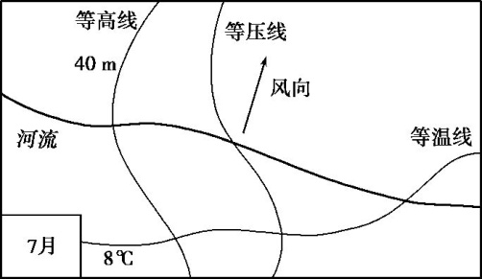24.下列关于该图的说法,正确的是(　　)

①该地区位于南半球

②该地区位于北半球

③图中河流流向东南方向

④图中地势东北高西南低

⑤该地区正午太阳高度在一年中都小于90°

A.①③⑤ B.①③④

C.②③⑤ D.①②⑤

25.该地区所属的气候类型(或自然带)和季节最有可能是

A.热带草原带　冬季

B.亚热带季风性湿润气候　冬季

C.温带草原带　夏季

D.温带季风气候　夏季

二、综合题（共50分）

26.(6分)阅读图文资料，完成下列要求。

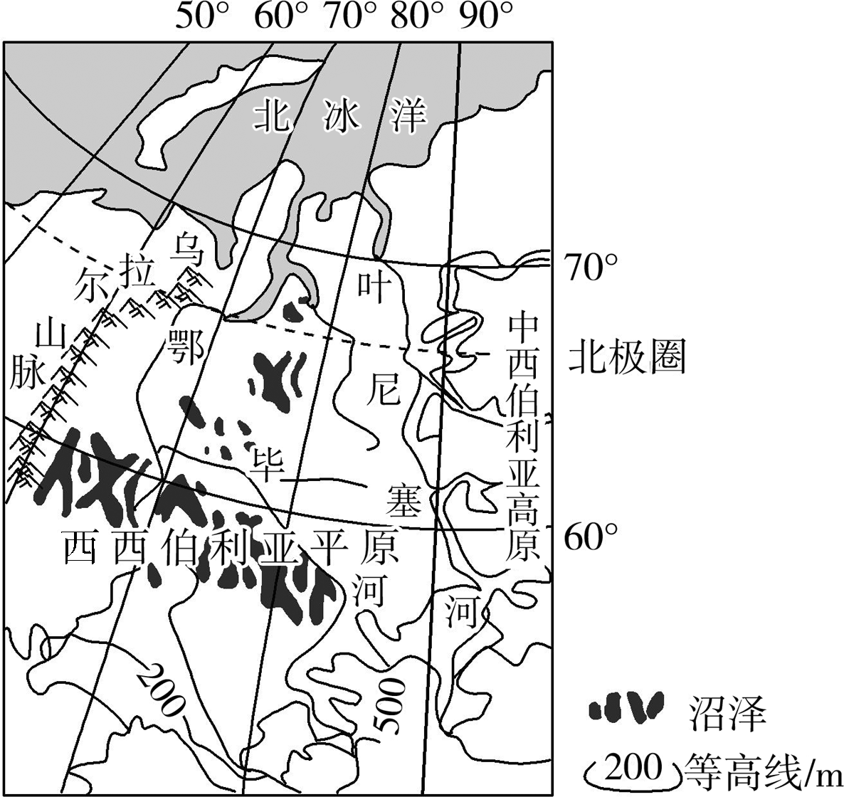河流的侵蚀、沉积及沼泽的吸收(附)影响河流泥沙和营养物质含量，水体中营养物质含量影响浮游生物量，与水温共同制约鱼类资源数量。右图所示的西西伯利亚平原地势低平，冻土发育，沼泽广布。通常，大河河口的鱼类资源丰富，但鄂毕河河口鱼类资源相对较少。说明鄂毕河河口鱼类资源较少的原因。

27.阅读图文材料，完成下列要求:

乌拉尔河，源于俄罗斯南乌拉尔山东坡，经哈萨克斯坦注入里海，是世界第四大内流河，乌拉尔河流域的上游和中游，冬季雪盖长达4-5个月，而河的下游通常不会形成连续的雪盖层。乌拉尔河的洪水有一个特点，就是水位上涨得很急，平均一昼夜水位会上涨20-40厘米，有些年份一昼夜会上涨1米左右，下图示意乌拉尔河水系分布，①②③为三个水文观测站。

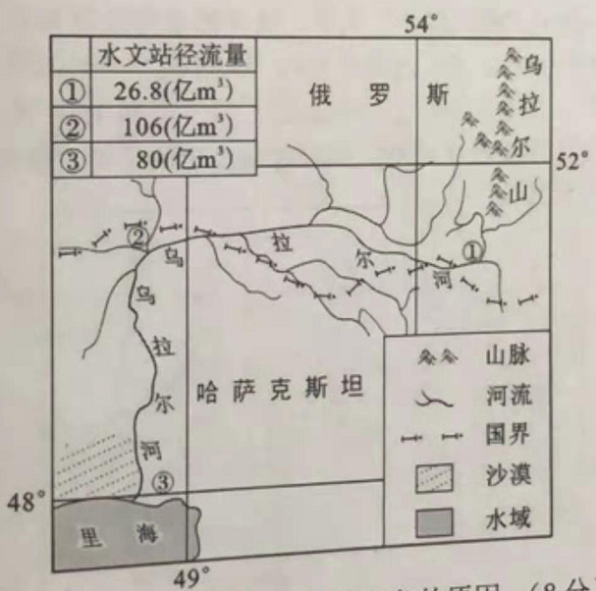

(1)分析乌拉尔河春季①至②河段水位上涨很急的原因。(6分)

(2)分析③处水文站比②处水文站径流量小的原因。(6 分)

(3)运用地理环境整体性的原理，分析②水文站以河段流量对下游自然境的影响。(6 分)

28.阅读图文资料,完成下列要求。(14分)

沙特阿拉伯是世界最大的石油输出国,经济结 构多元化.该国努力扩大采矿和轻工业等非石油产业, 鼓励发展种植业、渔业和畜牧业;为世界第一大淡化水 生产国,其淡水供应的５０％来自海水淡化工业。

材料二:下图为沙特阿拉伯降水和地形分布图.

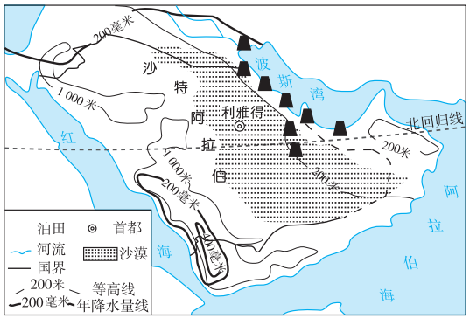

（1）描述该国降水的分布特征并分析原因. （6分）

（2）你是否赞同该国鼓励发展种植业并说明理由. （4分）

（3）结合材料,分析沙特阿拉伯成为世界最大淡水生产国的原因. （6分）

29.阅读图文资料,完成下列要求。(10分)

图7示意2020年12月T时刻太平洋部分地区的海平面气压分布。图中每条等压线的数值均不相同。

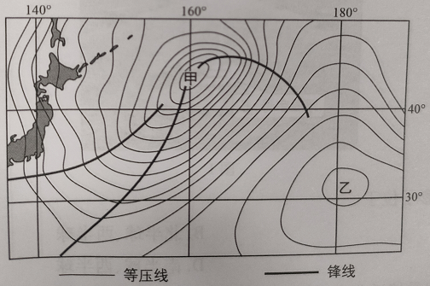

用适当的符号在图中各锋线上标示冷锋或暖锋。判断乙处的气压系统,并说明判断理由。

答案：

选择题每题2分，共50分

1-10CBBDA CBCCD

11-20CACCA BCBCA 21-25 CBAAB

26答案　　鄂毕河河口区纬度高，水温低，鱼类生长慢；结冰期长，鱼类存活率偏低；鄂毕河流经沼泽，营养物质被植物吸收，河水中营养物质严重缺乏，不利于浮游生物生长；北冰洋营养物质和饵料较为贫乏。

27(1)夏季降水丰沛(1分)，春季地表积雪融化(1分)和冻土融冻(1分)，增加土壤含水量;地势低平(1分)，河流沿岸地下水位较高(或地表水丰富，1分);纬度高，气温较低(1分)，蒸发弱(1分);底土透水性差(1 分)，土壤水分含量高，易成土。

(2)冬季漫长，积雪量大，春季气温回升产生的融雪径流量大;(2 分)中、北部多丘陵，流速较快;(2分)黑土解冻后，表层土壤疏松，易被冲刷(或“流水侵蚀明显”);(2分)春季多大风，植被稀少，风力侵蚀严重。(2分)

(3)避免雨滴(或“夏季暴雨”)对表层黑土的侵蚀;(2分)增大地表粗糙度，减少大风对

表层黑土的侵蚀(或“削减风速”);(2分)削弱流速，增加下渗量，减少坡面径流量，减轻流水侵蚀。(2分)

28 答案: (1)该国总体降水较少;中部、东部、北部降水基本少于 ２００毫米,西北部大约在２００~４００毫米.西南部降水较 多,最大降水量在４００~６００毫米.大部分地区终年受 副热带高压的控制,盛行下沉气流;来自内陆东北信风 加剧了干旱;西北部受西风影响较大,西南地区来自于 红海的暖湿气流受地形的抬升成云致雨,降水较多.

1. 赞同:由于该国经济结构单一,鼓励发展种植业,有 利于结构多元化;有利于保证本国农产品的供应;该国 地广人稀,土地资源丰富. 不赞同:该国气候干旱,水资源短缺,鼓励发展种植业会 加剧水资源短缺;生态环境脆弱,可能会导致生态恶化.

(3)本区气候干旱,降水稀少,水资源短缺;四周海 域辽阔,海水资源丰富;海水淡化技术先进,经验丰富; 随着人口的增长和经济的发展,水资源需求不断增多.

29.如图所示（4分）高压中心（2分）理由：锋线出现在低压槽附近，故甲处为低压中心，由于每条等压线的数值均不相同，则乙处到甲处，等压线数值依次递减，因此以处为高压中心（4分）